**よ う こ そ ！　　　　「いっしき」へ**

【一色区の基本方針】

テーマ

**「お互いさま」の心で、みんなで支え合い**

**暮らしやすいまちづくり**

目　標

**地域の課題をみんなで考え、**

**地域の絆を強め、地域の活力を高めよう**

私たちと一緒に、住みやすい地域づくりに参加しましょう

【一色区の主な行事】

　　　　一色の四大祭り

**※　一色の獅子舞**

　　　　　　　　　　　　　　　　　　　毎年４月に一色区内を練り歩き、区内に

お住まいの皆さまの健康と繁栄を願い伝統

の獅子舞を披露します。

**※　一色区民夏祭り**

　　　　　　　　毎年８月に一色神社境内を会場に区民夏

祭りが開催されます。人形劇をはじめ、楽

しい催しで真夏の一日を過ごします。

**※　一色秋まつり**

　　　　　　　　　　　　　　　　　毎年１０月に区内を神輿が練り歩き、区内の平安と

区民の繁栄を願います。一つの神輿を担ぐことにより、

区民の連帯の和を広めます。

**※　除夜の竹宵**

　　　　　　　大晦日に竹の灯篭を一色神社に飾り、幻想的

な２年参りを演出します。一色区外からも多く

の人が訪れ、賑やかに新年を迎えています。

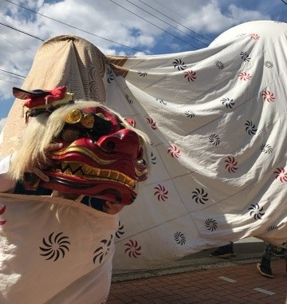

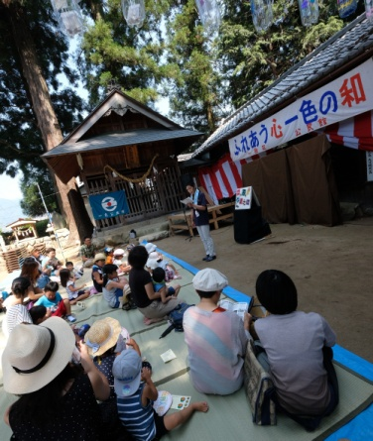

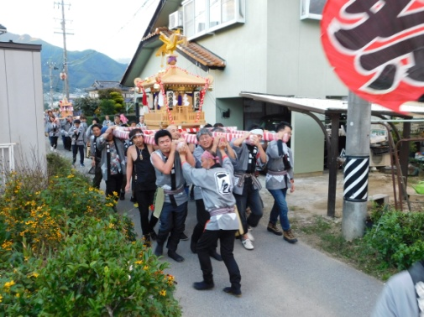

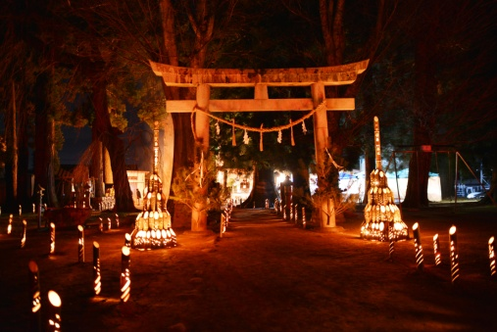

**一色公民館では**

**【広げよう交流の和・楽しもう一色】**をテーマに、文化部を中心に

　「井水の恵み・農業塾」事業を年間通して、野菜作りをおこなっています。

春には、じゃがいも、

玉ねぎ、秋にはサツマイモ、白菜、大根、長ネギ等作付け・手入れ・収穫・

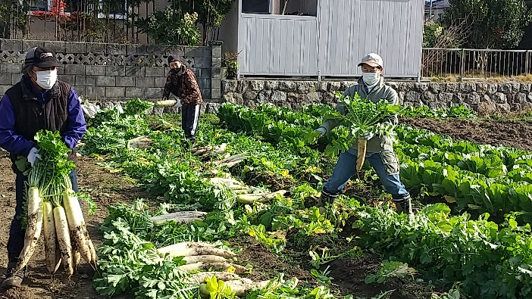

販売会を行っています。

また、収穫された一部は

「萱垣会・信濃寮」寄贈

しています

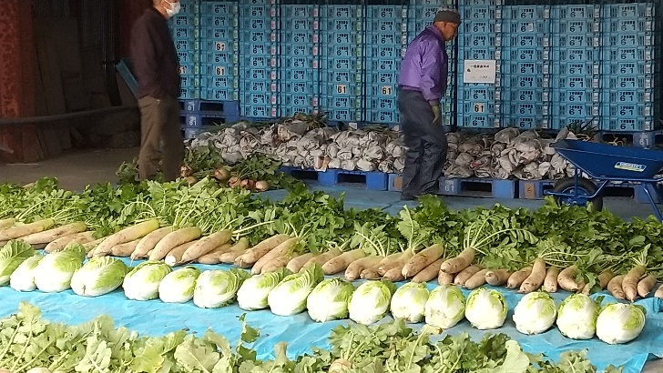

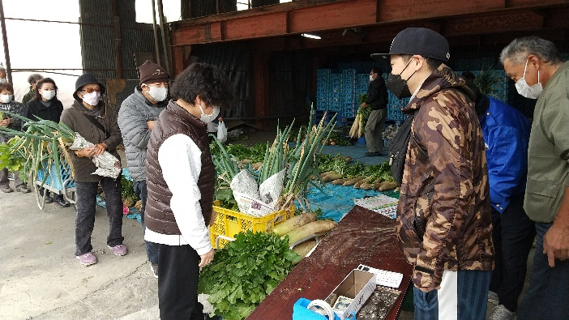

先日、11月14日には、　公民館前「収穫祭・野菜

販売会を盛大に実施しました。